Функциональная спецификация программы “FileExchanger” v1.0

FileExchanger

Введение

Требуется Web приложение для работы с пользователями и файлами.
Приложение должно реализовывать следующие функции:
- Просмотр списка пользователей
- Добавление пользователя
- Реадктирование пользователя
- Удаление пользователя
- Просмотр списка всех файлов
- Добавление файла
- Реадктирование файла
- Удаление файла
- Авторизация

1. Пользователи
1.1 |Просмотр списка пользователей
Данный режим программы предназначен для просмотра списка пользователей. Доступ к данной опции возможен только администратору.

Основной сценарий (смотри рисунок 1):
- Пользователь с ролью администратор выбирает “get all users”.
- Отображается таблица с информацией о всех пользователях.

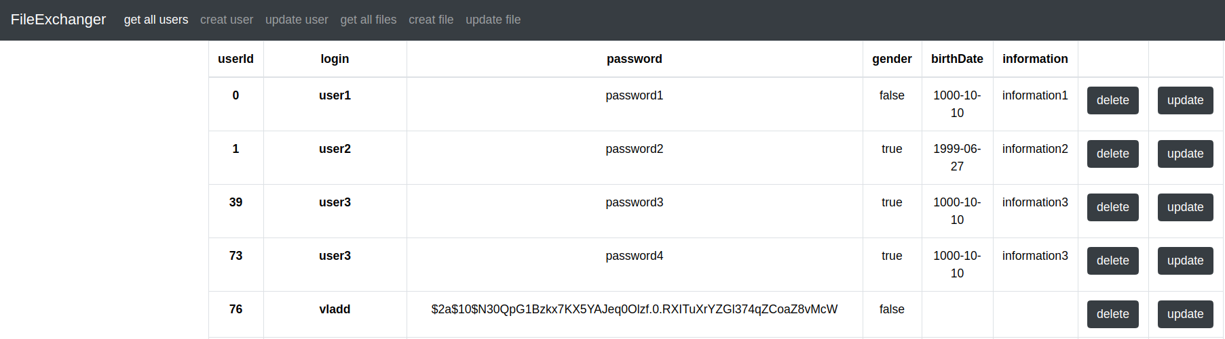
Рисунок 1. Просмотр списка пользователей.

В таблице отображаются следующие колонки:
- usersId – индентификатор записи в таблице users.
- login – имя пользователя.
- password – пароль пользователя.
- gender – гендерная принадлежность.
- birethDate – дата рождения.
- information – информация о пользователе.

1.2 Добавление пользователя
Основной сценарий (смотри рисунок 2):
- Анонимный пользователь находясь на главной странице нажимает на кнопку “create user”.
- Отображается форма добавления нового пользователя.
- Пользователь вводит данные и нажимает кнопку “create”.
- Если данные введены не корректно, то отображается предупреждение о некорректных данных;
- Если данные корректны, то пользователь добавляется в базу данных;
- Если пользователь успешно добавлена, то открывается форма просмотра списка пользователей с обновленными данными.

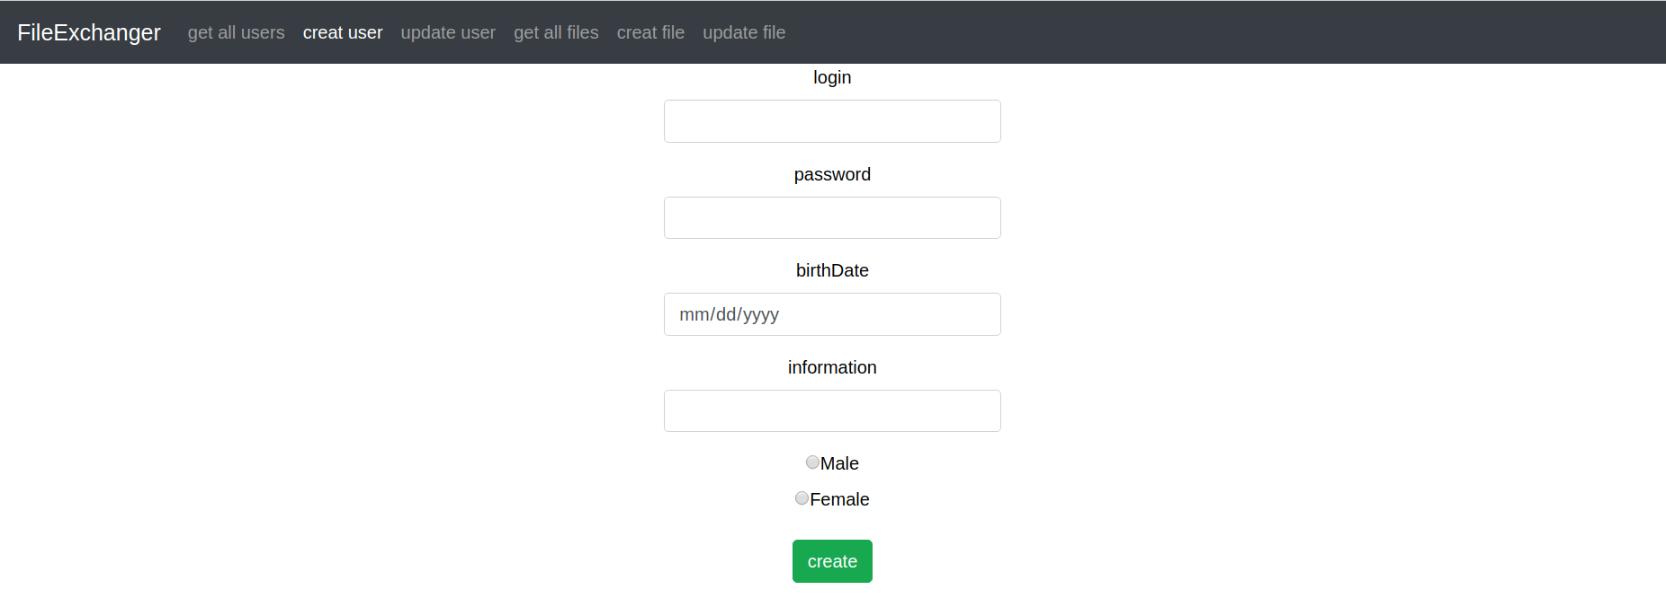
Рисунок 2. Создание пользователя.

1.3 Редактирование пользователя
Основной сценарий (смотри рисунок 3):
- Авторизованный пользователь нажимает кнопку “update user”.
- Отображается форма редактирования.
- Пользователь изменяет данные и нажимает кнопку “Сохранить”.
- Если данные введены не корректно, то отображается предупреждение об ошибке.
- Если данные корректны, то данные обновляются в базе данных.
- Если роль успешно обновлена, то открывается форма просмотра списка ролей с обновленными данными.

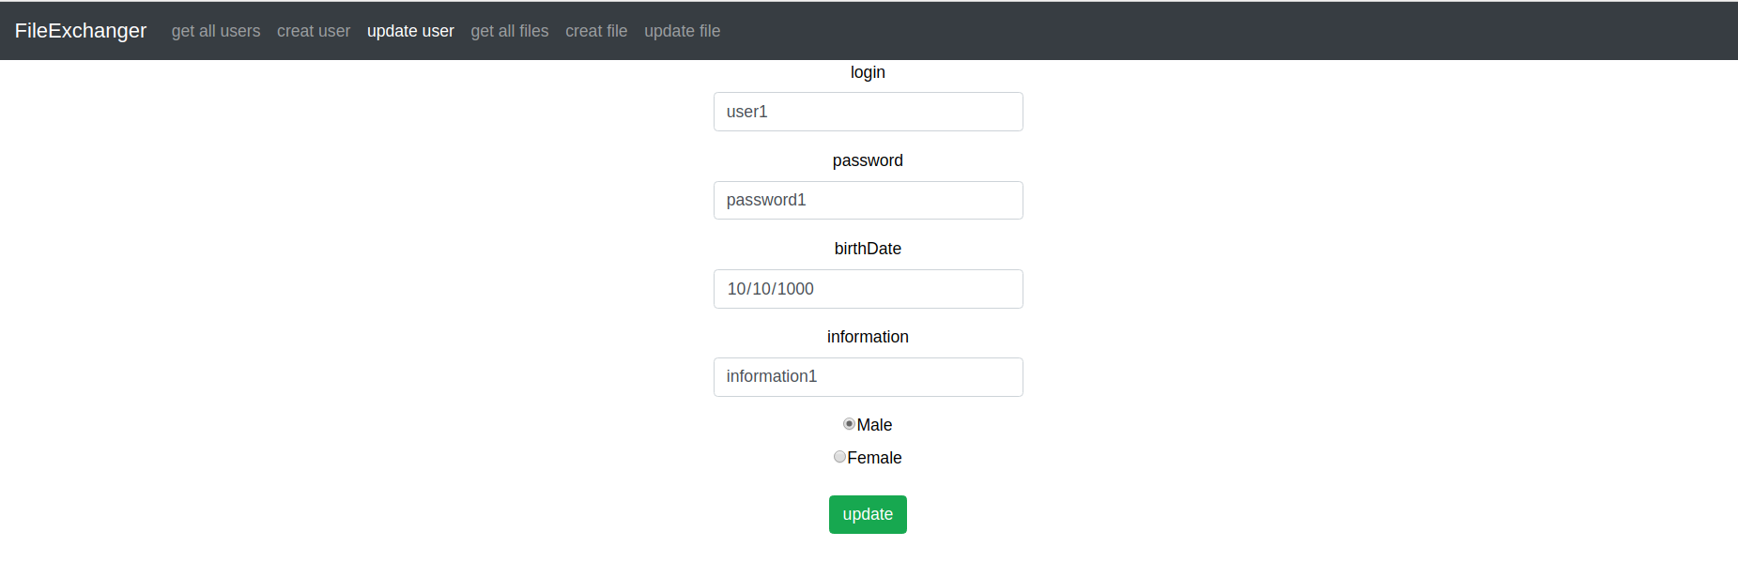
Рисунок 3. Редактирование пользователя.
1.4 Удаление пользователя
Основной сценарий (смотри рисунок 4):
Пользователь с ролью администратора находясь в режиме просмотра списка пользователей нажимает кнопку “Delete” в строке выбранного пользователя;
● Происходит удаление роли в базе данных;
● Если произошла ошибка удаления данных, то выводится сообщение об ошибке: “Ошибка удаления данных”;
● Если роль успешно удалена, то открывается форма просмотра списка ролей с обновленными данными

